**Муниципальное автономное дошкольное образовательное учреждение**

**Центр развития ребенка Детский сад № 5 «Теремок»**

142190, Россия, г. Москва, г. Троицк, ул. Лесная, д.2, т: 51-50-52; т/ф: 8(496) 51-34-498(496) 51-34-49, e-mail: 5[teremok@rambler.ru](mailto:teremok@rambler.ru)

«Значение мелкой моторики в развитии речи детей

дошкольного возраста»

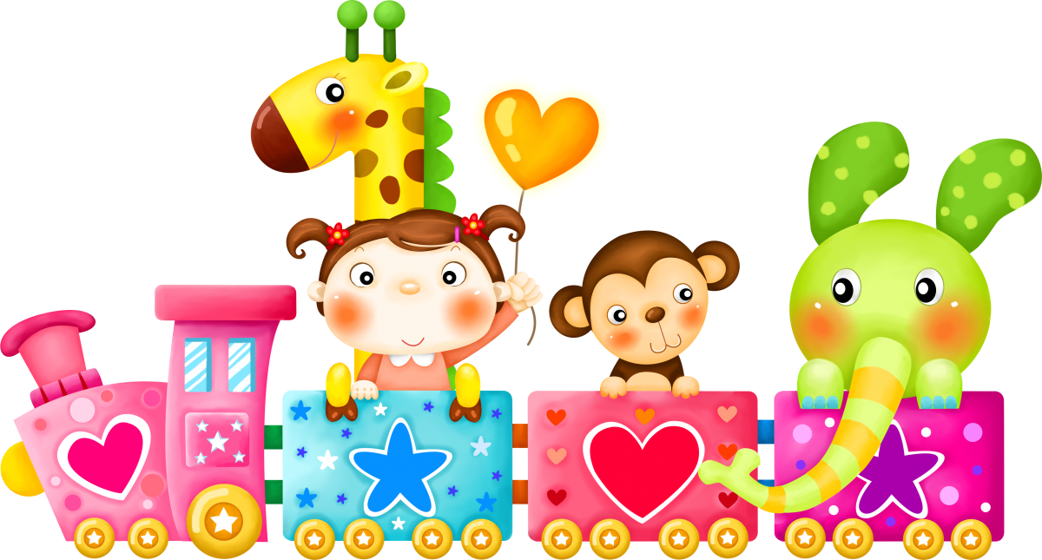

**Подготовил воспитатель**

**Младшей группы**

**МАДОУ Детский сад №5 «Теремок»**

**Савчук Л.С,**

**Г ТРОИЦК 2012.**

**Цель семинара:** повышение уровня компетентности воспитателей в вопросах развития речи детей через развитие мелкой моторики рук.

**Ход выступления**

Развитие мелкой моторики рук детей важно для общего развития ребёнка, так как ему понадобятся точные координированные движения, чтобы писать, одеваться, а также выполнять различные бытовые и прочие действия.

Речевая способность ребенка зависит не только от тренировки артикулярного аппарата, но и от движения рук. Мелкая моторика очень важна, поскольку через неё развиваются такие высшие свойства сознания, как:

- внимание;

- мышление;

- координация;

- воображение;

- наблюдательность;

- зрительная и двигательная память;

- речь.

Следовательно, движения руки всегда тесно связаны с речью и способствуют её развитию. Тренировка пальцев рук влияет на созревание речевой функции. Иначе говоря, если у малыша ловкие, подвижные пальчики, то и говорить он научится без особого труда, речь будет развиваться правильно.

Недаром педагог В. Сухомлинский писал: «Ум ребенка находится на кончике его пальцев». Ребенок, имеющий высокий уровень развития мелкой моторики, умеет логически рассуждать, у него развиты память, внимание, связная речь. И эту работу нужно начинать с раннего возраста.

Слушая чужую речь, ребенок получает возможность звукоподражания, а в процессе звукоподражания он учится артикулировать слоги.

Очень хорошую тренировку движений для пальцев дают народные игры-потешки. Недаром из поколения в поколение передаются забавные народные потешки, пальчиковые игры, такие как:

- «Сорока-сорока...»,

- «Ладушки-ладушки...»,

- «Идет коза рогатая...»,

- «Пальчик-мальчик, где ты был?...»,

- «Этот пальчик дедушка... «и другие.

Игры с пальчиками создают благоприятный эмоциональный фон, развивают умение подражать взрослому, учат вслушиваться и понимать смысл речи, повышают речевую активность ребенка.

Если ребенок, выполняя упражнения, сопровождает их короткими стихотворными строчками, то его речь становится более четкой, ритмичной, яркой.

Упражнения и занятия, в которых участвуют маленькие пальчики ребенка, важных для умственного и психического развития. Важной частью являются «пальчиковые игры» и игры «Расскажи стихи руками». Они увлекательны и способствуют развитию речи, творческой деятельности. В ходе «пальчиковых игр» дети, повторяя движения взрослых, активизируют моторику рук. Тем самым вырабатывается ловкость, умение управлять своими движениями, концентрировать внимание на одном виде деятельности.

«Пальчиковые игры», игры «Расскажи стихи руками» - это инсценировка каких-либо рифмованных историй, сказок при помощи пальцев. Многие игры требуют участия обеих рук, что дает возможность детям ориентироваться в понятиях: «вправо», «влево», «вверх», «вниз». Эти упражнения направлены на улучшение подвижности пальцев, развитие их силы и гибкости и, как следствие, улучшение почерка. Так же эти игры позволяют детям раскрепоститься, почувствовать себя уверенными, способствуют налаживанию доверительных отношений с взрослыми.

Какова же методика проведения этих игр?

Сначала взрослый читает стихотворение, затем читает еще раз и одновременно выполняет движения, потом взрослый еще раз читает стихотворение и показывает его вместе с ребятами.

Например, стихотворение «Машина».

Би-би-би - *постукивать кулачком о кулачок*

Гудит машина.

Тук-тук-тук - *хлопки руками*

Мотор стучит.

Едем, едем, едем, едем - *топать ногами*

Он так быстро говорит.

Шины трутся о дорогу - *потереть ладошки*

Шу-шу-шу - они шуршат.

Быстро крутятся колеса - *«вертушка» руками*

Та-та-та - *вперед спешат.*

Стихотворение «Зайка».

Заинька - зайка - *прыжки на месте, поджав руки*

Маленький зайка - *садятся на корточки*

Длинные ушки - *ладошки к голове*

Быстрые ножки - *бег на месте*

Деток боишься - *обхватить себя руками,*

Зайка-трусишка. - *изображая страх.*

Когда дети поймут принцип игры, они сами начнут выдумывать движения - это необходимо поощрять. Следующие стихотворения, прочитав один раз, можно предложить изобразить самим детям, что обычно вызывает бурю восторга и море фантазии.

Уровень развития мелкой моторики - один из показателей интеллектуальной готовности к школьному обучению. Дети с плохо развитой ручной моторикой неловко держат ложку, карандаш, не могут застёгивать пуговицы, шнуровать ботинки. Им трудно работать с мелким конструктором и другими мелкими предметами.

В этом случае очень хорошо зарекомендовала себя разнообразная предметная деятельность:

- застегивание и расстегивание пуговиц;

- всевозможные шнуровки;

- нанизывание колец на тесьму;

- игры с мозаикой;

- игры с конструктором;

- сортировка круп, зёрен *(гречка - горох, фасоль бобы)*.

Хорошими помощниками для развития мелкой моторики у детей являются развивающие игрушки:

1. Игрушки-шнуровки - дают возможность придумать множество игр;
2. Деревянная пирамидка - помогает развивать мелкую моторику, логическое мышление, освоение новых форм, размеров, цвета; изготовленная из дерева несет в себе положительную энергию, приятно держать в руках, всегда теплое на ощупь;
3. Кубики - развитие не только мелкой моторики и пространственного мышления, но и развитие внимания и логики;
4. Конструкторы - развивают пространственное мышление, моторику, творческие способности;
5. Рамки и вкладыши - способствуют развитию мелкой моторки рук, самостоятельности, внимания, цветового восприятия предмета, логического и ассоциативного мышления;
6. Фигурки на магнитах - развивают мелкую моторику, координацию движений, пространственного мышления;
7. Пазлы - развитие внимания, сообразительности, логического мышления, координированной работы глаз и кистей рук;
8. Мозаика - способствует развитию мелкой моторики, сообразительности и творческих способностей ребенка.

Чем «умнее» руки, тем умнее ребенок. Приобретая игрушки для развития мелкой моторики у детей, важно помнить, что только совместная деятельность взрослого и ребенка даст положительный результат.

**Вывод:** умелыми пальцы становятся не сразу. Главное помнить золотое правило: игры и упражнения, пальчиковые разминки должны проводиться систематически.

**Методическая литература:**

1. А. Е. Белая, В. И. Мирясова «Пальчиковые игры для развития речи дошкольника»
2. В. В. Коноваленко, С. В. Коноваленко «Артикуляционная, пальчиковая гимнастика»
3. Е. А. Алябьева «Логоритмические упражнения без музыкального сопровождения»
4. Е. Черенкова «Развивающие игры с пальчиками»
5. И. Агапова, М. Давыдова «Игры с пальчиками для развития речи»
6. Л. П. Савина «Пальчиковая гимнастика для развития речи дошкольника»
7. Т. А. Ткаченко «Развиваем мелкую моторику»